**Санкт-Петербургское государственное  
 бюджетное профессиональное образовательное учреждение  
«Колледж информационных технологий»**

**ОТЧЕТ ПО**

**«ПРАКТИЧЕСКОЙ РАБОТЕ №1»**

Преподаватель:   
Фомин Александр Валерьевич  
Выполнил студент:  
Зимин Даниил  
Группа: 474

1. **ДИЗАЙН**

Используя дизайн графических интерфейсов Glade, я создал следующее приложение. Необходимо чтобы у каждого элемента был свой ID, для последующего доступа к элементам из кода. (Рисунок 1)

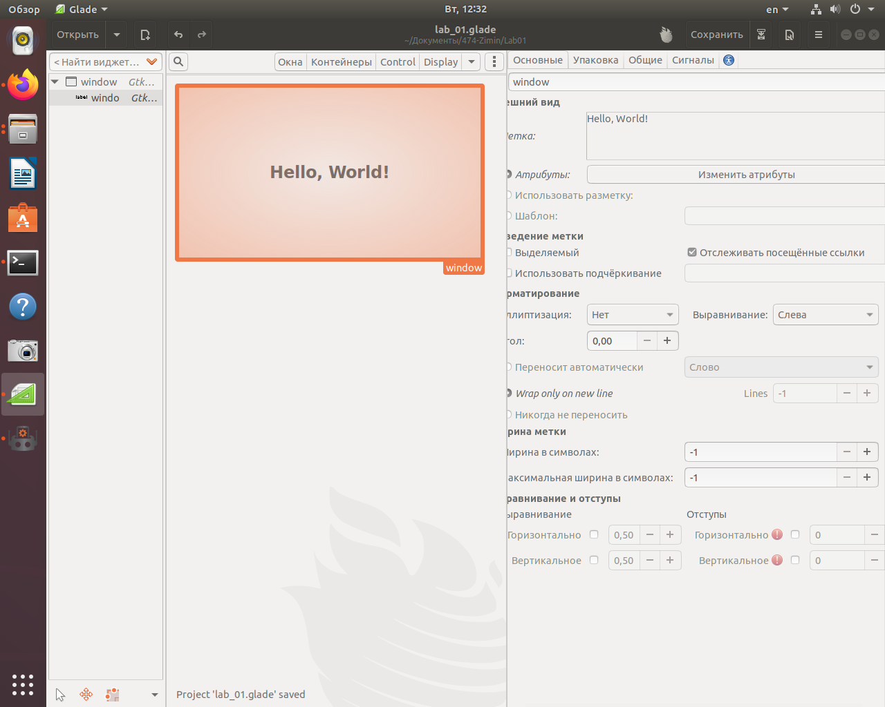

Рисунок 1 - Графический интерфейс

Как видно оно состоит из Window и входящего в него Label`a, в котором был добавлен текст «Hello, World!».

1. **КОД ПРИЛОЖЕНИЯ**

Также вместе с интерфейсом был создан файл скрипта, в котором проработанна логика приложения. (Рисунок 2)

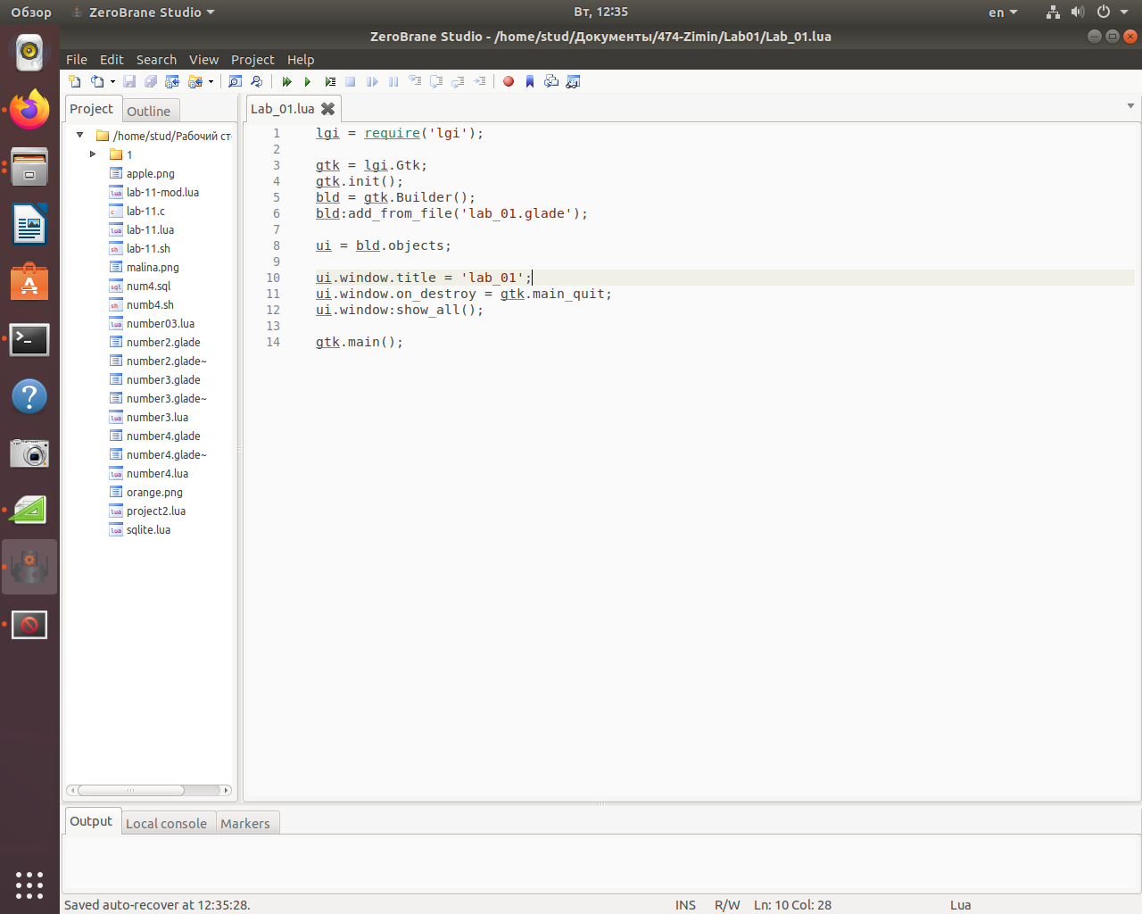

Рисунок 2 - Исходный код

Смотря на код, видно что создается библиотека Gtk, после чего ее сразе же инициализируют. Затем мы получаем объекты графического интерфейса, и обращаясь к нашему окну (в моем случае «window»), задаем чтобы при закрытии окна работа файла скрипта прекращалась. Также необходимо вызывать функцию для показа окна.

1. **РАБОТА ПРИЛОЖЕНИЯ**

Исходя из следующих скриншотов мое приложение работает корректно и выполняет все поставленные задачи. (Рисунок 3)

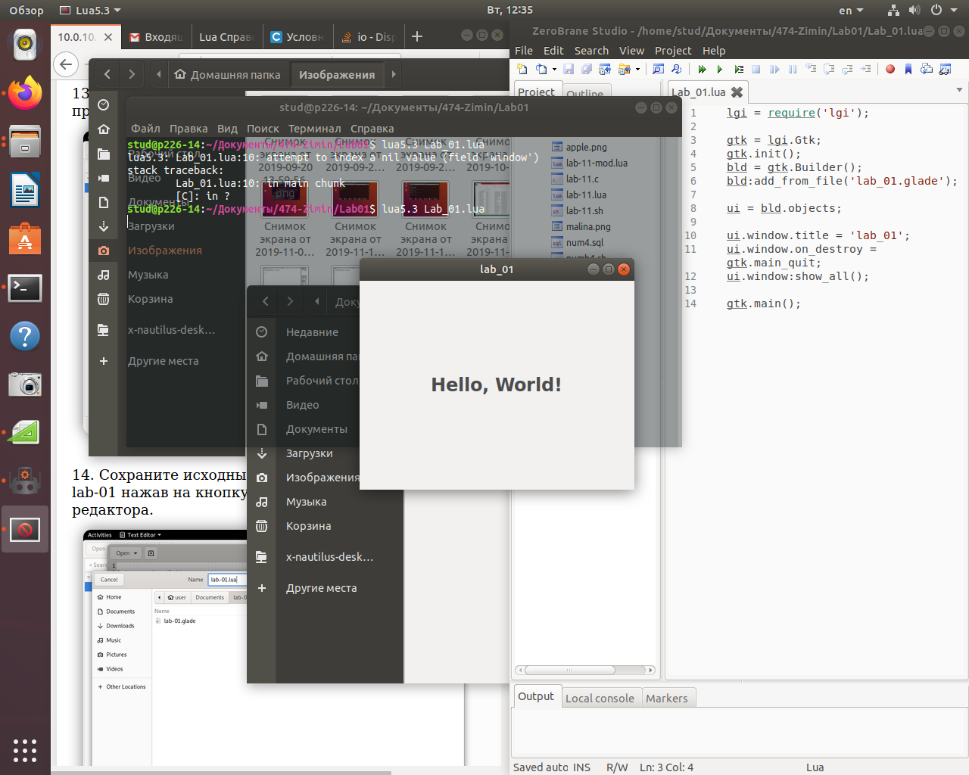

Рисунок 3 - Вид работающего приложения